3-й семестр, Тема 4.

«**ИНТЕНСИВНОСТЬ И ЭНЕРГОЗАТРАТЫ ПРИ ФИЗИЧЕСКИХ НАГРУЗКАХ**»

**Интенсивность физических нагрузок**

Воздействие физических упражнений на человека связано с нагрузкой на его организм, вызывающей активную реакцию функциональных систем. Чтобы определить степень напряженности этих систем при нагрузке, используются показатели интенсивности, которые характеризуют реакцию организма на выполненную работу. Таких показателей много: изменение времени двигательной реакции, частота дыхания, минутный объем потребления кислорода и т.д. Между тем наиболее удобный и информативный показатель интенсивности нагрузки, особенно в циклических видах спорта, это частота сердечных сокращений (ЧСС). Индивидуальные зоны интенсивности нагрузок определяются с ориентацией именно на частоту сердечных сокращений.

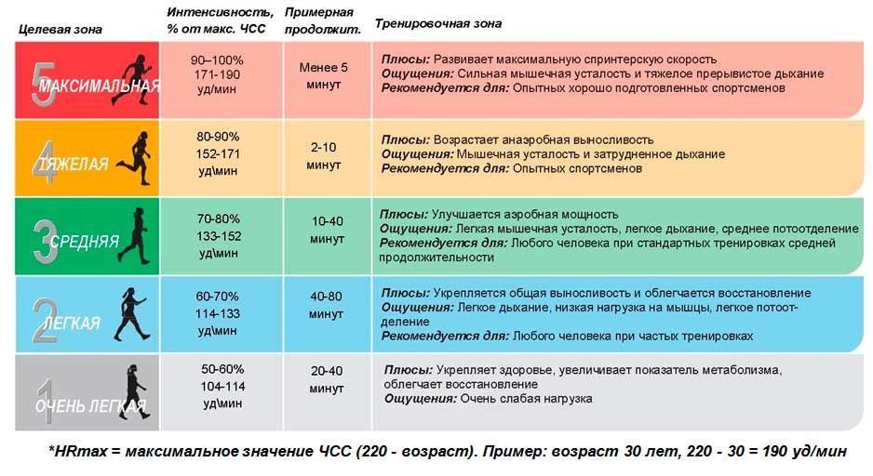

Рис. Пример пульсовых зон при беге.

Зависимость максимальной величины ЧСС от возраста во время тренировки можно определить по формуле:

ЧСС (максимально) = 220 - возраст (в годах)

Например, для 19 летних занимающихся максимальная ЧСС будет равна: 220 - 19=201уд/мин.

Нагрузка от физических упражнений (физическая нагрузка) — это определенная мера их влияния на организм занимающихся, а также степень преодолеваемых при этом субъективных и объективных трудностей.

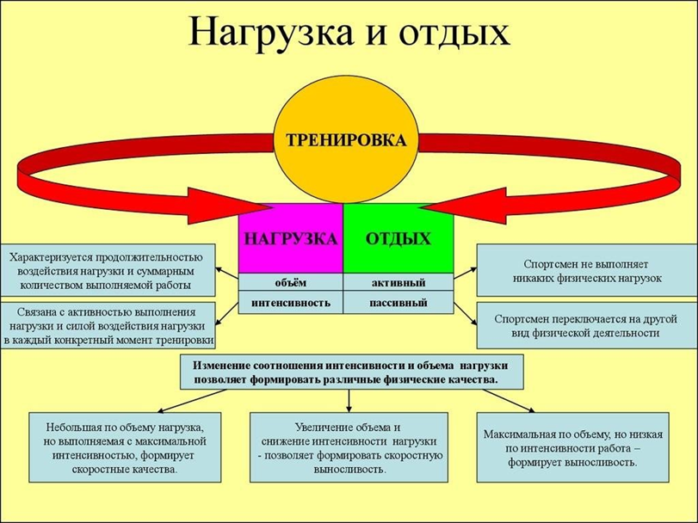

Рис. Физическая нагрузка и отдых во время тренировки.

Объем физической нагрузки– это суммарное количество выполненных физических упражнений за единицу времени (занятие, неделя, месяц, год). Объем выражается в конкретных единицах: в километрах (циклические упражнения), в часах (ациклические упражнения).

Интенсивность физических упражнений – это суммарное количество выполненной физической нагрузки с определенной скоростью, т.е. учитывается пройденный путь в единицу времени с определенной мощностью (силовые напряжения в единицу времени), с определенной плотностью занятий (величина времени в промежутках между отдельными упражнениями).

Аэробное упражнение — любой вид физического упражнения относительно низкой интенсивности, где кислород используется как основной источник энергии для поддержания мышечной двигательной деятельности. "Аэробный" (дословно «воздушный») означает, что одного кислорода достаточно для адекватного удовлетворения потребности в энергии во время физического упражнения. Как правило, упражнения лёгкой или умеренной интенсивности, которые могут поддерживаться в основном аэробным метаболизмом, могут выполняться в течение длительного периода времени. К числу аэробных упражнений относят ходьбу или походы, бег, бег на месте, плавание, коньки, подъём по ступенькам, греблю, катание на скейтборде, роликовых коньках, танцы, баскетбол, теннис. Противоположностью аэробного упражнения является анаэробное упражнение.

Анаэробное упражнение — в этом виде двигательной деятельности энергия вырабатывается за счёт быстрого химического распада «топливных» веществ в мышцах без участия кислорода. Этот способ срабатывает мгновенно, но быстро истощает запасы готового «топлива» (0,5—1,5 мин), после чего запускается механизм аэробной выработки энергии.

Характерные примеры анаэробной двигательной деятельности — силовая подготовка и спринтерский бег. Различия между двумя типами двигательной деятельности происходят от разной продолжительности и интенсивности мышечных сокращений. От этого зависит способ, которым энергия производится внутри мышц.

Аэробными являются очень многие виды физических упражнений. Например, бег на дальние дистанции в среднем темпе — характерный пример аэробной нагрузки, а спринтерский бег на короткой дистанции — анаэробной. Кроме того, разработаны специальные упражнения, сочетающие в себе аэробную и анаэробную нагрузку — фартлек, аэробика.

Эффект от тренировок проявляется лишь в том случае, когда человек выполняет их с достаточной интенсивностью и достаточно часто. Чаще всего рекомендуют не менее 20 минут три раза в неделю.

Аэробные упражнения не дают столь же значительной прибавки в физической силе, как анаэробные. Поэтому для профессионалов — спортсменов, военнослужащих, пожарной охраны и полиции, необходимо совмещение обоих типов тренировок. Механизм питания мышц под большой и резкой нагрузкой может быть развит только с помощью анаэробных тренировок. Тем не менее, аэробные упражнения вносят отличный вклад в развитие сердечно-сосудистой системы, необходимое для выносливости.

Физиологи определяют четыре зоны интенсивности нагрузок по ЧСС: 0, I, II, III. Разделение нагрузок на зоны имеет в своей основе не только изменение ЧСС, но и различия в физиологических и биохимических процессах при нагрузках разной интенсивности.

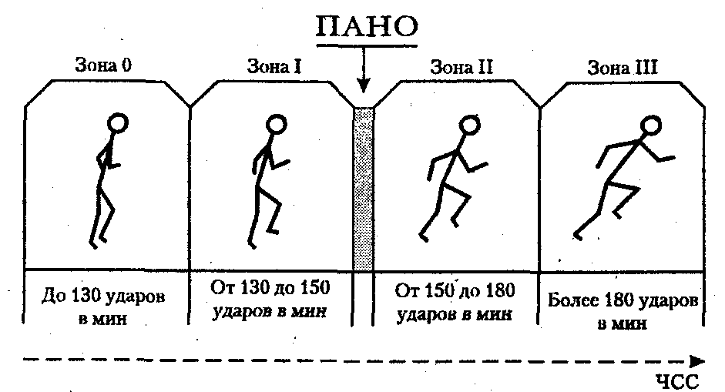

Рис. Зоны интенсивности нагрузок по ЧСС

Нулевая зона характеризуется аэробным процессом энергетических превращений при частоте сердечных сокращений до 130 ударов в минуту для лиц студенческого возраста. При такой интенсивности нагрузки не возникает кислородного долга, поэтому тренировочный эффект может обнаружиться лишь у слабо подготовленных занимающихся. Нулевая зона может применяться в целях разминки при подготовке организма к нагрузке большей интенсивности, для восстановления (при повторном или интервальном методах тренировки) или для активного отдыха. Существенный прирост потребления кислорода и соответствующее тренирующее воздействие на организм происходит не в этой, а в первой зоне, типичной при воспитании выносливости у начинающих.

Первая тренировочная зона интенсивности нагрузки (от 130 до 150 удар/мин) наиболее типична для начинающих спортсменов, так как прирост достижений и потребление кислорода (с аэробным процессом его обмена в организме) происходит у них начиная с ЧСС, равной 130 удар/мин. В связи с этим данный рубеж назван порогом готовности. При воспитании общей выносливости для подготовленного спортсмена характерно естественное «вхождение» во вторую зону интенсивности нагрузок.

Во второй тренировочной зоне (от 150 до 180 удар/мин) подключаются анаэробные механизмы энергообеспечения мышечной деятельности. Считается, что ЧСС 150 ударов/мин, это порог анаэробного обмена (ПАНО). Однако у слабо подготовленных занимающихся и у спортсменов с низкой спортивной формой ПАНО может наступить и при частоте сердечных сокращений 130— 140 удар/мин, тогда как у хорошо тренированных спортсменов ПАНО может «отодвинуться» к границе 160—165 удар/мин. ПАНО – важный показатель для построения тренировочных планов в видах спорта на выносливость. Тренировки на уровне ПАНО важны для повышения выносливости во всех циклических видах спорта.

В третьей тренировочной зоне (более 180 удар/мин) совершенствуются анаэробные механизмы энергообеспечения на фоне значительного кислородного долга. Здесь частота пульса перестает быть информативным показателем дозирования нагрузки, но приобретают вес показатели биохимических реакций крови и ее состава, в частности количество молочной кислоты. Уменьшается время отдыха сердечной мышцы при сокращении более 180 удар/мин, что приводит к падению ее сократительной силы (при покое 0,25 с — сокращение, 0,75 с - отдых; при 180 удар/мин — 0,22 с — сокращение, 0,08 с — отдых), резко возрастает кислородный долг. К работе большой интенсивности организм приспосабливается в ходе повторной тренировочной работы. Но самых больших значений максимальный кислородный долг достигает только в условиях соревнований. Поэтому чтобы достичь высокого уровня интенсивности тренировочных нагрузок, используют методы напряженных ситуаций соревновательного характера.

Нагрузки второй и третьей тренировочной зоны можно рекомендовать только физически подготовленным людям, не имеющим отклонений в состоянии здоровья.

**Энергозатраты при физических нагрузках.**

Чем больше мышечная работа, тем сильнее возрастает расход энергии. Отношение энергии, полезно затраченной на работу, ко всей израсходованной энергии, называется коэффициентом полезного действия (КПД). Считается, что наибольший КПД человека при привычной для него работе не превышает 0,30 - 0,35. Следовательно, при самом экономном расходе энергии в процессе работы общие энергетические затраты организма минимум в 3 раза превышают затраты на совершение работы. Чаще же КПД равен 0,20 - 0,25, так как нетренированный человек тратит на одну и ту же работу больше энергии, чем тренированный. Так, экспериментально установлено, что при одной и той же скорости передвижения разница в расходе энергии между тренированным спортсменом и новичком может достигать 25 - 30%.

Общее представление о расходе энергии (в ккал) во время прохождения разных дистанций дают следующие цифры, определенные известным физиологом спорта B.C. Фарфелем.

Легкая атлетика

|  |  |  |  |  |  |  |  |  |
| --- | --- | --- | --- | --- | --- | --- | --- | --- |
| Дистанция (м) | 100 | 200 | 400 | 800 | 1500 | 3000 | 5000 | 10000 |
| Расход энегрии (ккал) | 18 | 25 | 40 | 60 | 100 | 210 | 310 | 590 |

Плавание

|  |  |  |  |
| --- | --- | --- | --- |
| Дистанция (м) | 100 | 200 | 400 |
| Расход энегрии (ккал) | 50 | 80 | 150 |

Лыжные гонки

|  |  |  |  |
| --- | --- | --- | --- |
| Дистанция (км) | 10 | 30 | 50 |
| Расход энегрии (ккал) | 550 | 1800 | 3600 |

Велогонки

|  |  |  |  |  |  |
| --- | --- | --- | --- | --- | --- |
| Дистанция (км) | 1 | 10 | 20 | 50 | 100 |
| Расход энегрии (ккал) | 550 | 1800 | 3600 | 1100 | 2300 |

Энергозатраты при различных проявлениях двигательной деятельности (в расчете ккал/мин).

|  |  |
| --- | --- |
| Двигательная деятельность | ккал/мин |
| Лыжи | 10,0 - 20,0 |
| Бег по пересеченной местности | 10,6 |
| Футбол | 8,8 |
| Теннис | 7,2 - 10,0 |
| Настольный теннис | 6,6 - 10,0 |
| Плавание (брасс) | 5,0 - 11,0 |
| Волейбол | 4,5 - 10,0 |
| Гимнастика | 2,5 - 6,5 |
| Современные танцы | 4,7 - 6,6 |
| Вождение машины | 3,4 - 10,0 |

С ориентацией на мощность и расход энергии были установлены зоны относительной мощности в циклических видах спорта:

|  |  |  |
| --- | --- | --- |
| Степень мощности | Продолжительность работы | Виды физических упражнений при рекордном выполнении |
| Максимальная | От 20 до 25 с | Бег 100 и 200 м.  Плавание 50м  Велогонка 200 м с хода |
| Субмаксимальная | От 25 с до 3-5 мин | Бег 400, 800, 1000, 1500 м.  Плавание 100, 200, 400 м  Бег на коньках 500, 1500, 3000 м  Велогонки 300, 1000, 2000, 3000, 4000 м |
| Большая | От 3-5 до 30 мин | Бег 2, 3, 5, 10 км  Плавание 800, 1500 м  Бег на коньках 5, 10 км  Велогонки 5000, 10000, 20000 м |
| Умеренная | Свыше 30 мин | Бег 15 км и более  Спортивная ходьба 10 км и более  Бег на лыжах 10 км и более  Велогонки 100 км и более |

Эти четыре зоны относительной мощности предполагают деление множества различных дистанций на четыре группы: короткие, средние, длинные и сверхдлинные.

*Зона максимальной мощности.* В ее пределах может выполняться работа, требующая предельно быстрых движений. Ни при какой другой работе не освобождается столько энергии, сколько при работе с максимальной мощностью. Кислородный запрос в единицу времени самый большой, потребление организмом кислорода незначительно. Работа мышц совершается почти полностью за счет бескислородного (анаэробного) распада веществ. Практически весь кислородный запрос организма удовлетворяется уже после работы, т.е. запрос во время работы почти равен кислородному долгу. Дыхание незначительно: на протяжении тех 10—20 с, в течение которых совершается работа, спортсмен либо не дышит, либо делает несколько коротких вдохов. Зато после финиша дыхание его еще долго усилено, в это время погашается кислородный долг. Из-за кратковременности работы кровообращение не успевает усилиться, частота же сердечных сокращений значительно возрастает к концу работы. Однако минутный объем крови увеличивается ненамного, потому что не успевает вырасти систолический объем сердца.

*Зона субмаксимальной мощности (ЧСС 180 уд./мин. и выше)*. В мышцах протекают не только анаэробные процессы, но и процессы аэробного окисления, доля которого увеличивается к концу работы из-за постепенного усиления кровообращения. Интенсивность дыхания также все время возрастает до самого конца работы. Процессы аэробного окисления, хотя и возрастают на протяжении работы, все же отстают от процессов бескислородного распада. Все время прогрессирует кислородная задолженность. Кислородный долг к концу работы больше, чем при максимальной мощности. В крови происходят большие химические сдвиги. К концу работы в зоне субмаксимальной мощности резко усиливается дыхание и кровообращение, возникает большой кислородный долг и выраженные сдвиги в кислотно-щелочном и водно-солевом равновесии крови. Возможно повышение температуры крови на 1—2 градуса, что может влиять на состояние нервных центров.

*Зона большой мощности.* Интенсивность дыхания и кровообращения успевает уже в первые минуты работы возрасти до очень больших величин, которые сохраняются до конца работы. Возможности аэробного окисления более высоки, однако они все же отстают от анаэробных процессов. Сравнительно большой уровень потребления кислорода несколько отстает от кислородного запроса организма, поэтому накопление кислородного долга все же происходит. К концу работы он бывает значителен. Значительны и сдвиги в химизме крови и мочи.

*Зона умеренной мощности (ЧСС до 150 уд./мин.).* Это уже сверхдлинные дистанции. Работа умеренной мощности характеризуется устойчивым состоянием, с чем связано усиление дыхания и кровообращения пропорционально интенсивности работы и отсутствие накопления продуктов анаэробного распада. При многочасовой работе наблюдается значительный общий расход энергии, что уменьшает углеводные ресурсы организма.

В результате повторных нагрузок определенной мощности на тренировочных занятиях организм адаптируется к соответствующей работе благодаря совершенствованию физиологических и биохимических процессов, особенностей функционирования систем организма. Повышается КПД при выполнении работы определенной мощности, повышается тренированность, растут спортивные результаты.

По степени влияния на организм все виды физических упражнений (в зависимости от структуры движений) можно разделить на две большие группы: упражнения циклического и ациклического характера.

Циклические упражнения — это такие двигательные акты, в которых длительное время постоянно повторяется один и тот же законченный двигательный акт.

К ним относятся ходьба, бег, ходьба на лыжах, езда на велосипеде, плавание, гребля.

Представители циклических видов спорта имеют наибольшие показатели аэробной мощности. Поэтому они получили название аэробных (по К. Куперу).

Фактором, влияющим и лимитирующим работоспособность в циклических видах спорта, является максимальное потребление кислорода (МПК). МПК — это наибольшее количество кислорода, выраженное в миллилитрах, которое человек способен потреблять в течение 1 минуты. Является критерием аэробной мощности.

Показатели оценки аэробной производительности различают по:

- уровню МПК;

- времени необходимому для достижения МПК;

- по предельному времени работы на уровне МПК.

Основные факторы, определяющие потребление МПК приведены в таблице:

|  |  |  |
| --- | --- | --- |
| **Внешнее дыхание** | **Кровообращение** | **Тканевое дыхание** |
| Частота дыхания | ЧСС | РН крови |
| Глубина дыхания | Ударный объем легких | Запасы энергетических субстратов |
| Жизненная ёмкость легких | Минутный объем сердца | Мощность окислительных ферментов |
| Максимальная вентиляция легких | Объем сердца | Емкость буферных систем |
| Содержание кислорода во вдыхаемом воздухе | Объем крови | Объемная скорость кровотока в тканях |
| Содержание кислорода в выдыхаемом воздухе | Содержание гемоглобина в крови | Васкуляризация мышц |
| Диффузионная способность легких | Кислородная ёмкость в крови | Тканевая утилизация |
| Дыхательный коэффициент | Артериовенозная разность по кислороду |  |
| Дыхание через кожу | Скорость кровотока |  |
|  | Скорость перераспределения крови |  |
|  | Скорость диффузии кислорода из крови в ткани |  |
|  | Степень сродства гемоглобина к кислороду |  |
|  | Состав крови |  |

Основные задачи повышения аэробных возможностей:

- повышение максимального уровня потребления кислорода;

- развитие способности поддерживать этот уровень длительное время:

- увеличение быстроты развертывания дыхательных процессов до максимальныхвеличин.

Средние величины МПК у представителей различных видов спорта, приведены в таблице: 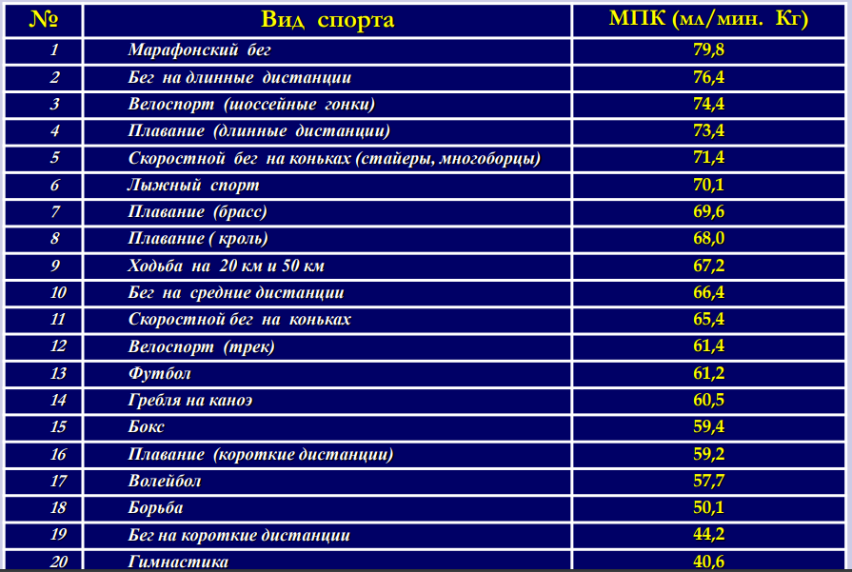

В ациклических упражнениях структура движений не имеет стереотипного цикла и изменяется в ходе их выполнения. К ним относятся гимнастические и силовые упражнения, прыжки, метания, спортивные игры, единоборства. Спортсмены ациклических видов имеют высокие показатели силы мышц, быстроты реакции, гибкости и подвижности в суставах, лабильности нервно-мышечного аппарата.

К видам с преимущественным использованием ациклических упражнений можно отнести гигиеническую и производственную гимнастику, занятия в группах, здоровья и общей физической подготовки (ОФП), ритмическую и атлетическую гимнастику, занятия по системе «хатха-йога».

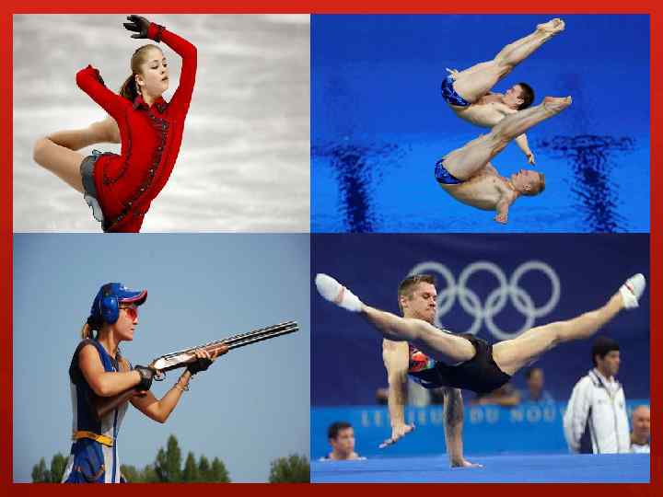

Рис. Примеры ациклических видов спорта

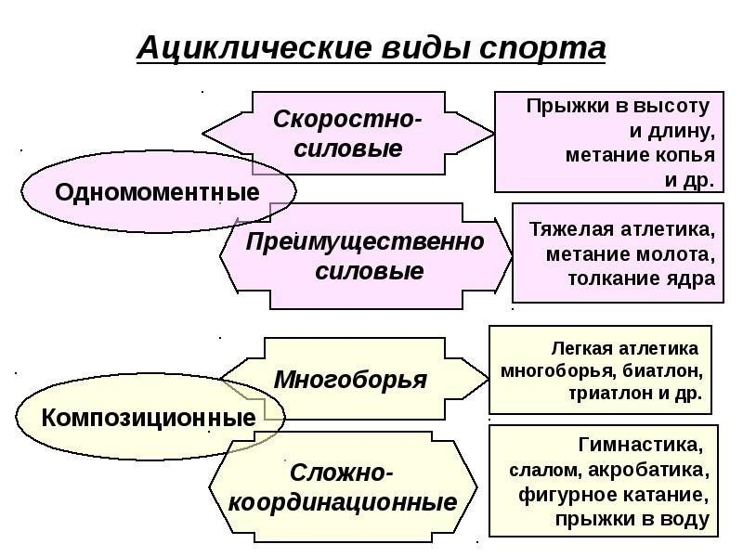

Рис. Структура ациклических видов спорта